Implementación y Simulación en MATLAB de la PHY-OFDM del estándar IEEE 802.11 sobre un Canal AWGN y Multitrayecto

|  |
| --- |
| Jorge A. Guerra, Diego F. Guzmán, Félix A. Miño |
|  |
|  |
|  |

*Resumen-. El siguiente documento se centra en el diseño, implementación y evaluación de resultados de la simulación en Matlab del comportamiento de la capa física del estándar IEEE 802.11. El proyecto es una compilación de programación en Matlab de todos los conceptos inmersos en el funcionamiento de este estándar: modulación, conocimientos de desvanecimiento, OFDM y conocimiento del funcionamiento de capa física del estándar 802.11. El programa simula una señal, la cual para ser transmitida se modula con diferentes técnicas propias de la capa física de 802.11 y a varias tasas de codificación para después utilizar multiplexación ortogonal por división de frecuencia y finalmente transmitirla por dos canales: una con ruido gausiano blanco y otro con desvanecimiento por multitrayecto basado en el modelo de Rayleigh. El proyecto busca analizar los resultados de las distintas modulaciones con diferentes tasas comparando un canal blanco sin desvanecimiento contra el canal Rayleigh y con los datos obtenidos generar ideas y conclusiones acerca del funcionamiento de las distintas características de la capa física del estándar 802.11.*

Palabras clave-. 802.11, Canal AWGN, Multitrayecto, Estándar 802.11, Capa Física, PHY-OFDM, Modulación QAM, BPSK y QPSK.

Introducción

El estándar 802.11 tiene gran importancia en el actual contexto de las tecnologías de la información. El estándar provee una solución inalámbrica a redes de área local. La facilidad de conexión y la movilidad que este ofrece ha sido uno de los factores para ser una de las especificaciones más prominentes para redes de área local inalámbricas [2].

El objetivo de este estándar es establecer especificaciones para la capa física (PHY) y de acceso al medio (MAC). El estándar cuenta con diferentes enmiendas y actualizaciones, pero de manera general el estándar define una capa de acceso al medio y una capa física, análogas a las capas física y de enlace del modelo de referencia OSI.

TABLA I

Comparación entre enmiendas 802.11 [2]

|  |  |  |  |
| --- | --- | --- | --- |
| **Enmienda** | **Velocidad**  **(Mbps)** | **Banda de Frecuencia (GHz)** | **Modulación** |
| Legacy | 1 , 2 | - |  |
| 802.11 a | 54, 48, 36, 24, 12, 6 | 5 | OFDM |
| 802.11 b | 11, 5.5, 2, 1 | 2.4 | DSSS |
| 802.11 g | 54, 48, 36, 24, 12, 6 | 2.4 | OFDM |
| 802.11 n | Hasta 600 | 2.4 y 5 | OFDM |
| 802.11 ac |  |  |  |

La subcapa MAC decide de manera distribuida que estaciones pueden acceder al medio. Maneja también mecanismos de seguridad y los formatos de trama. Básicamente controla el acceso al medio mediante escucha del canal, múltiple acceso, algoritmos de “*Backoff*” y coordinando si el acceso es libre de contienda o no [3].

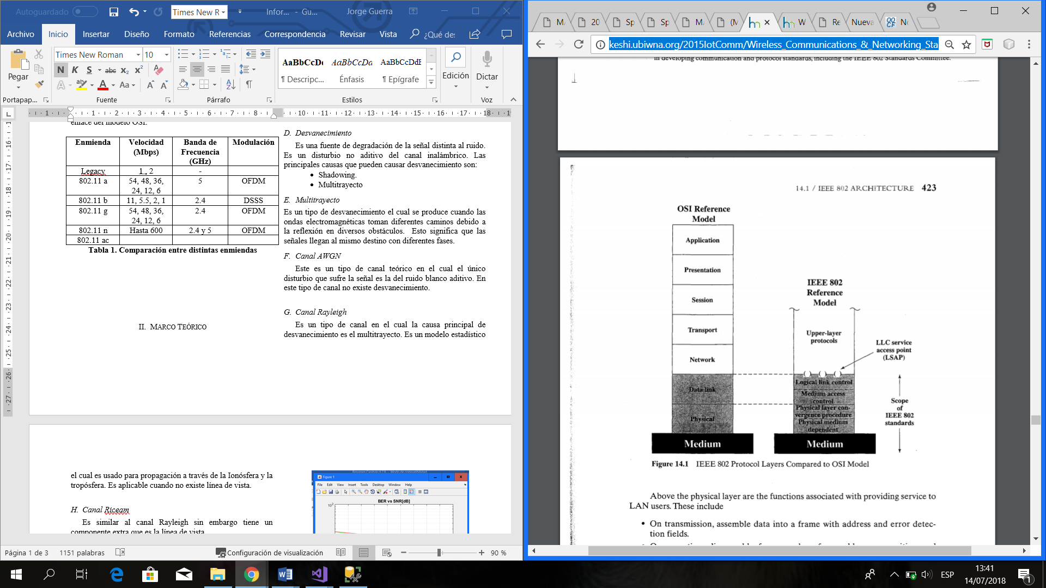

**Figura 1. Relación Modelo OSI y arquitectura 802.11** [2]

La capa física selecciona la modulación conveniente de acuerdo con las condiciones del canal y ofrece el ancho de banda deseado [3]. Esta capa es la encargada de los aspectos de transmisión. Se divide en dos subcapas: PLCP (Physical Layer Convergence Procedure) y la PMD (Physical Medium Dependent). La PLCP brinda una interfaz uniforme para la subcapa MAC, definiendo en su cabecera la velocidad de transmisión, longitud de trama y CRC [4].

La subcapa PMD se encarga de la transmisión, así como de la codificación y modulación del canal.

* OFDM
* FHSS
* DSSS
* DFIR

Cuando la capa física utiliza modulación OFDM define bloques tales como codificador de canal, interleaving, *“scrambling”* y modulación OFDM. Todos estos bloques aseguran que la transmisión a través del medio inalámbrico sea eficiente y con una mínima cantidad de errores, basándose en los fenómenos que este experimenta, principalmente el desvanecimiento [2].

En la sección II se analizará los aspectos teóricos más relevantes que participan en la transmisión inalámbrica de información utilizando el estándar 802.11. En la sección III se detalla el proceso de diseño y los bloques involucrados en la simulación del estándar IEEE 802.11 en el software Matlab. En la cuarta sección se analizan los resultados de la simulación, comentando los diferentes escenarios y comparándolos entre sí. Finalmente, en la sección V se presentan las conclusiones mas relevantes del trabajo realizado.

Marco Teórico

PHY-OFDM

Es la definición de la capa física del estándar 802.11 cuando su modulación es OFDM. Define los campos necesarios que debe tener la PLCP, así como los bloques que se implementarán en la PMD para la modulación OFDM.

En esta definición la subcapa PLCP cuenta con un preámbulo de 12 símbolos, así como una cabecera la cual contendrá la tasa de codificación, la longitud, la paridad, etc.

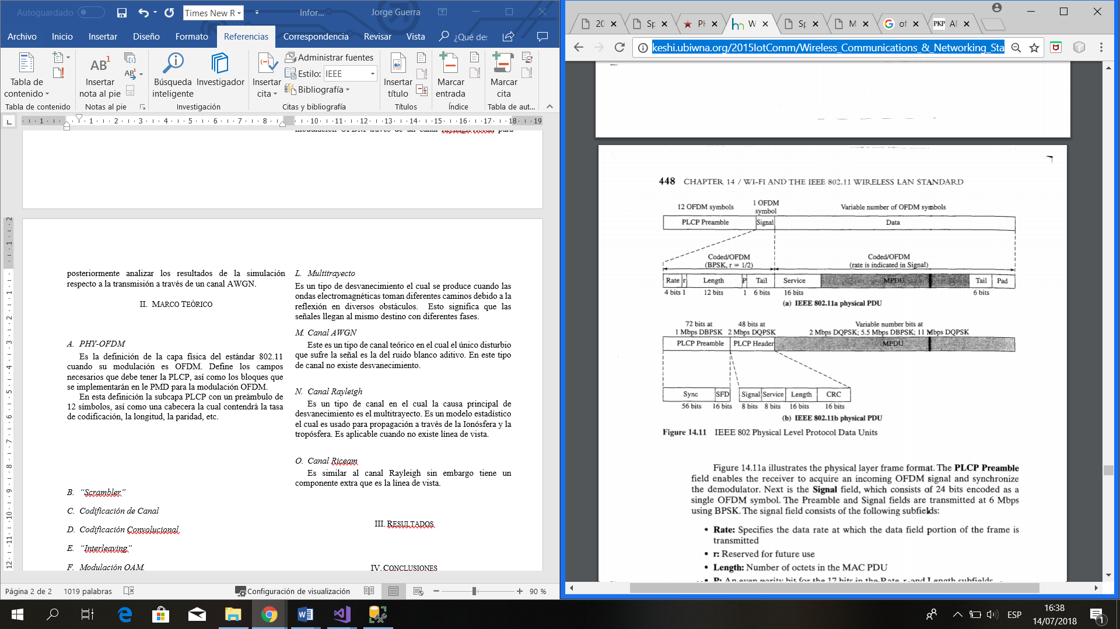

**Figura 2. Formato de trama PPDU [2]**

“Scrambler”

El “scrambler” es una técnica para codificar datos, los cuales presentan largas cadenas de ceros o unos, con el fin de no degradar el rendimiento del sistema. Se sabe que algunas propiedades de transmisión mejoran notablemente si los datos tienen una naturaleza aleatoria. Es por esto que se usa un “scrambler” para dar aleatoriedad a los datos [2]. Para el proceso se utiliza un registro de cambio y desplazamiento.

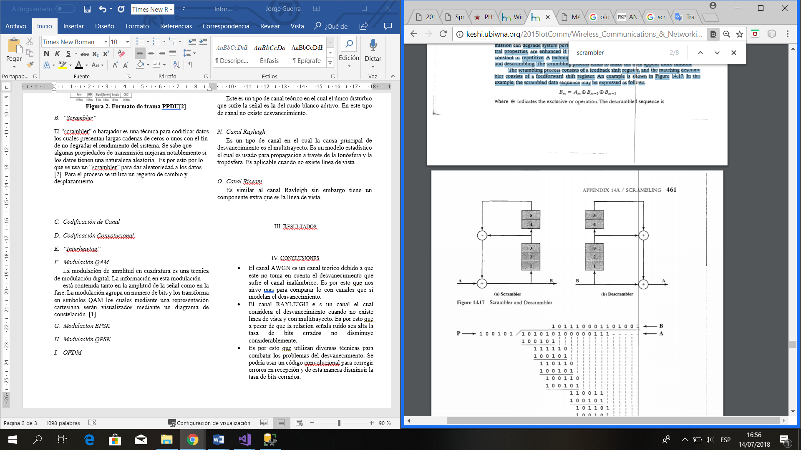

**Figura 3. Scrambler y Descrambler [2]**

Codificación Convolucional

Es un Código utilizado para corrección de errores en la categoría conocida como FEC (Forward Error Correction). Es ampliamente utilizado en especial en transmisión inalámbrica.

Estos trabajan bit a bit y según la tasa de codificación podremos saber cuántos bits de salida tendremos a partir de un determinado número de bits de entrada. Para la capa física de 802.11 se utilizará tasas de ½, 2/3 y ¾ [6].

“Interleaving”

El barajado es una técnica que permite que la corrección de errores sea posible. Es utilizado para combatir los problemas relacionados con ráfagas de ruido. Este proceso baraja la posición de los bits antes de la transmisión y en el receptor realiza el proceso contrario. El barajeo por bloques es implementado con frecuencia en transmisión digital [5]. En este se realizan dos permutaciones. La primera asegura que los bits codificados adyacentes no sean mapeados en subportadoras adyacentes La segunda permutación asegura que los bits codificados adyacentes sean mapeados alternadamente en un o más bits significativos en una constelación.

Modulación QAM.

La modulación de amplitud en cuadratura es una técnica de modulación digital. La información en esta modulación está contenida tanto en la amplitud de la señal como en su fase. La modulación agrupa un numero de bits y los transforma en símbolos QAM los cuales mediante una representación cartesiana serán visualizados mediante un diagrama de constelación. En el bloque de modulación de la capa PHY-OFDM se utilizará 16-QAM o 64-QAM. [1]

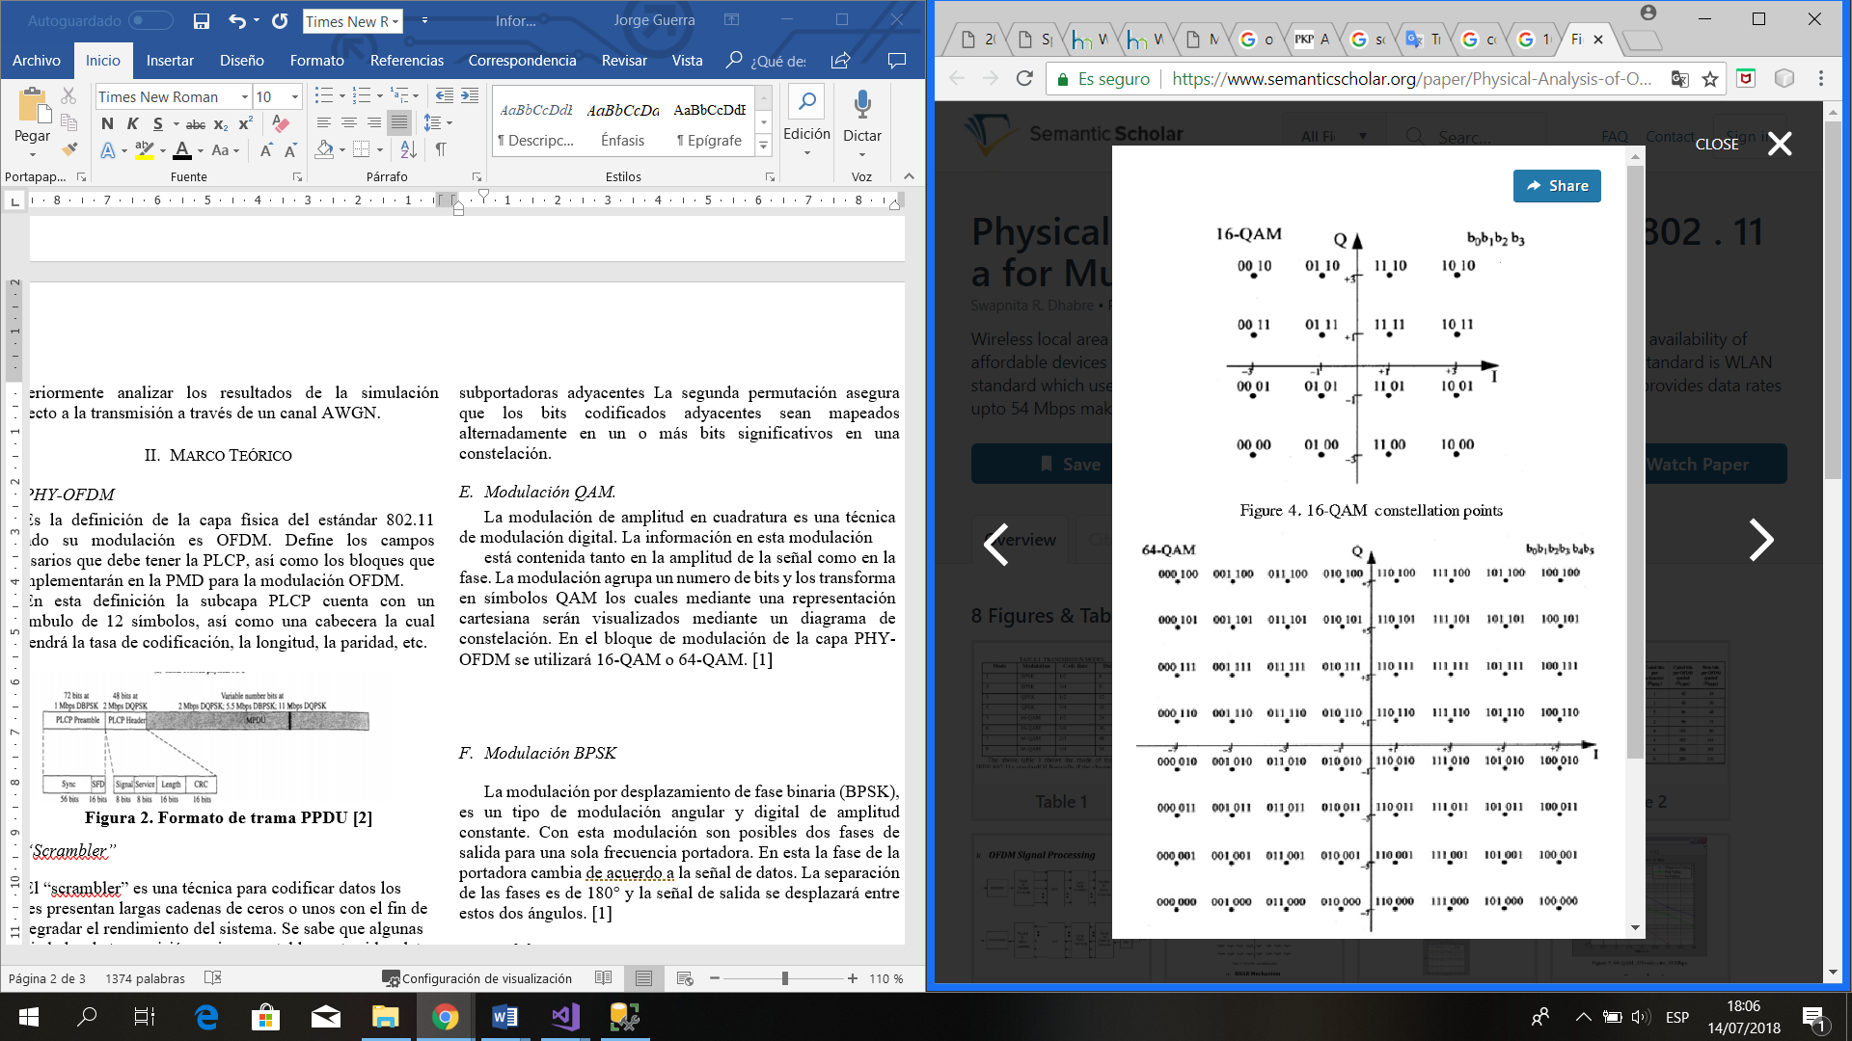

**Figura 4. Constelación 16-QAM [7]**



**Figura 5. Constelación 64-QAM [7]**

Modulación BPSK

La modulación por desplazamiento de fase binaria (BPSK), es un tipo de modulación angular y digital de amplitud constante. Con esta modulación son posibles dos fases de salida para una sola frecuencia portadora. En esta, la fase de la portadora cambia de acuerdo a la señal de datos. La separación de las fases es de 180° y la señal de salida se desplazará entre estos dos ángulos [1].

Modulación QPSK

Para una modulación por desplazamiento de fase cuaternario cada fase será transmitida en 2 bits y estarán separadas entre sí 90°. Así cada grupo de dos bits generara una fase. La señal de salida se desplazará entre cuatro ángulos separados 90°. [1]

TABLA II

Parámetros para modulación [2]

|  |  |  |  |  |  |
| --- | --- | --- | --- | --- | --- |
| Mod | TC | BCPSP | BCPS | BDPS | VT |
| - | {R} | (NBCPSP) | (NBCPS) | (NBDPS) | (Mb/s) |
| BPSK | ½ | 1 | 48 | 24 | 3 |
| BPSK | ¾ | 1 | 48 | 36 | 4.5 |
| QPSK | ½ | 2 | 96 | 48 | 6 |
| QPSK | ¾ | 2 | 96 | 72 | 9 |
| 16-QAM | ½ | 4 | 192 | 96 | 12 |
| 16-QAM | ¾ | 4 | 192 | 144 | 18 |
| 64-QAM | 2/3 | 6 | 288 | 192 | 24 |
| 64-QAM | ¾ | 6 | 288 | 216 | 27 |

TC= Tasa de Codificación; BCPSP = Bits codificados por sub-portadora; BCPS= bits codificados por símbolo OFDM; BDPS = bits de datos por símbolo OFDM; VT = velocidad de transmisión de datos.

OFDM

Es una técnica de transmisión multiportadora que utiliza división del espectro de frecuencia. A diferencia de FDM, la partición del canal se realiza en base a funciones base ortogonales. De esta manera se ahorra ancho de banda sin tener ISI. Hay que tomar en cuenta que cada subportadora es modulada individualmente. El mecanismo que nos permite modular en OFDM es la transformada discreta de Fourier. [8]

En 802.11 las especificaciones son la siguientes:

* Número de subportadoras de datos: 48
* 4 portadoras pilotos: Detección Coherente
* Prefijo Cíclico: ¼
* 11 portadoras nulas
* 1 portadora DC

Portadoras Nulas

Son espacios en el ancho de banda del canal en el cual no está permitido que exista ningún tipo de subportadora ya sea de datos o piloto. Estos espacios son colocados en los limites del canal para formar una banda de guarda que ayude a impedir el ISI (Interferencia inter-símbolo). También se coloca una en el centro del canal para no interferir con la modulación OFDM en esta área. [8]

Portadoras Piloto

Son esparcidas a lo largo del ancho de banda del canal. Su uso principal es sincronización y estimación del canal. [8]

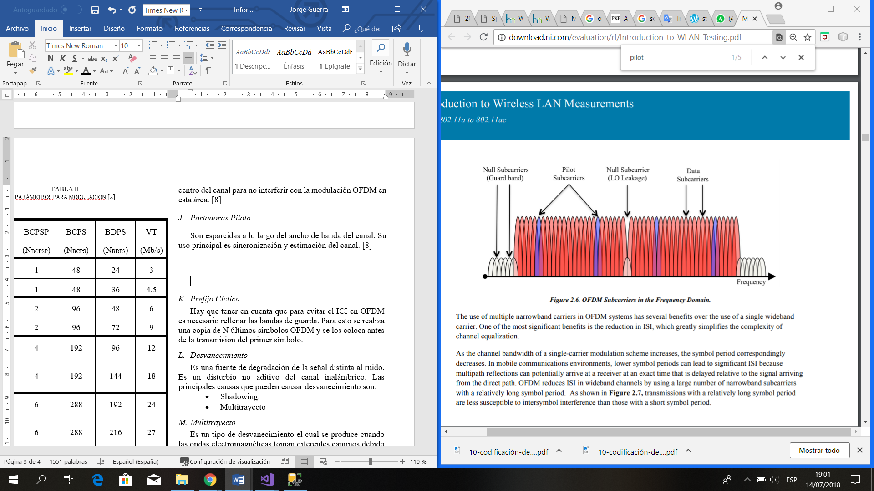

**Figura 5. Subportadoras en OFDM**

Prefijo Cíclico

Hay que tener en cuenta que para evitar el ICI en OFDM es necesario rellenar las bandas de guarda. Para esto se realiza una copia de N últimos símbolos OFDM y se los coloca antes de la transmisión del primer símbolo.

Desvanecimiento

Es una fuente de degradación de la señal distinta al ruido. Es un disturbio no aditivo del canal inalámbrico. Las principales causas que pueden causar desvanecimiento son:

* Shadowing.
* Multitrayecto

Multitrayecto

Es un tipo de desvanecimiento el cual se produce cuando las ondas electromagnéticas toman diferentes caminos debido a la reflexión en diversos obstáculos. Esto significa que las señales llegan al mismo destino con diferentes fases.

Canal AWGN

Este es un tipo de canal teórico en el cual el único disturbio que sufre la señal es la del ruido blanco aditivo. En este tipo de canal no existe desvanecimiento.

Canal Rayleigh

Es un tipo de canal en el cual la causa principal de desvanecimiento es el multitrayecto. Es un modelo estadístico el cual es usado para propagación a través de la Ionósfera y la tropósfera. Es aplicable cuando no existe línea de vista.

DISEÑO

El programa se implementó en Matlab y tiene una lógica modular, esto permite la reutilización de funciones que son necesarias para la simulación de la capa física PHY – OFDM en distintas modulaciones, tasas de muestreo y niveles de modulación.

La simulación se realizó con una relación señal a ruido (SNR) que va de 2dB a 30dB con saltos de 2db en cada transmisión. Se realizaron mil transmisiones de cada señal para cada nivel de SNR con la finalidad de tener resultados promediados que permitan establecer conclusiones de valor.

Se genera una cadena bits aleatorios para ser transmitidos tanto por el canal AWGN como por el canal Rayleigh. Una vez generados los bits, pasan al bloque de codificación donde se usa la codificación de Trellis, posterior a la codificación se encuentra el bloque de modulación donde se modulará la señal para ocho distintos escenarios como muestra en la tabla II, previamente presentada. El ensamblador de símbolos permite insertar las portadoras nulas, dc y piloto dentro del símbolo OFDM, una vez ensamblado el símbolo es la entrada del bloque IFFT donde se realiza la transformada inversa rápida de Fourier. Cuando la señal ha pasado por todos estos bloques se inserta el prefijo cíclico para finalmente ser transmitido por el canal AWGN y por el canal Rayleigh. La figura 6 muestra el proceso de transmisión descrito anteriormente.

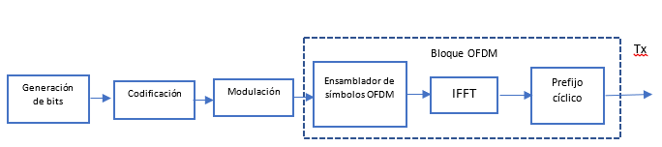

**Figura 6: Diagrama de bloques Transmisión**

En recepción, se realiza el proceso inverso. Se retira el prefijo cíclico, se realiza la transformada rápida de Fourier para luego pasar al bloque de desensamblamiento de símbolos OFDM. Ahora las ocho señales son demoduladas y decodificadas obteniendo la señal de datos. En la figura 7 se muestra el proceso de recepción.

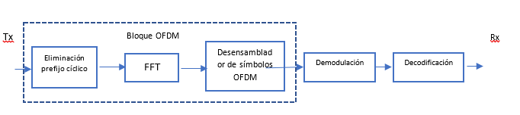

**Figura 7: Diagrama de bloques Recepción**

Una vez obtenida la señal de datos se la compara con la señal original transmitida, se obtiene el número de bits que difieren y se guarda ese valor en cada iteración. En total se guardan 1000 valores para cada nivel de SNR y para cada velocidad de transmisión, estos valores se promedian y se obtiene la tasa de bit errados (BER) de cada escenario para todos los niveles de SNR. Finalmente se muestran estos resultados en una figura semilogarítmica donde el eje horizontal representa la relación SNR y el eje vertical es la BER de la señal.

# RESULTADOS

En esta sección se discutirán los resultados obtenidos a través de la simulación en Matlab. La figura 8 presenta las curvas BER frente a SNR de cada velocidad de transmisión y para cada canal (AWGN y Rayleigh).

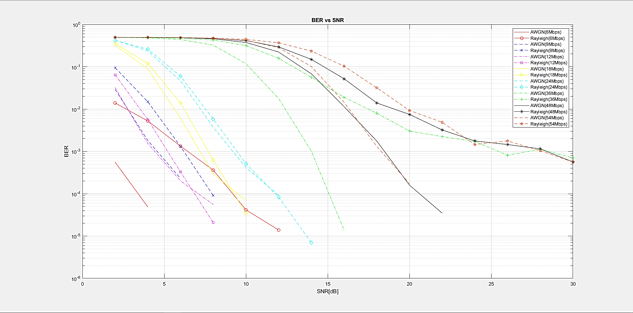

**Figura 8: Resultados de la simulación**

En general se observa que a mayor velocidad de transmisión la tasa de bits errados aumenta. De igual manera, es evidente que las condiciones del canal Rayleigh afectan en la calidad de la transmisión, por lo que las gráficas correspondientes al canal Rayleigh siempre se encuentran desplazadas a la derecha respecto a las del canal AWGN.

La transmisión a 6 Mbps en el canal AWGN prácticamente es libre de errores. En cuanto a integridad de la información esta opción sería la deseable, sin embargo, por su velocidad no es la más conveniente. Para 6 Mbps se presenta un caso particular ya que la transmisión por el canal Rayleigh presenta un BER mucho más alto en comparación con la curva de la misma velocidad transmitida en AWGN. Si se compara todas las otras velocidades en el canal AWGN con sus respectivas curvas en el canal Rayleigh se observa que la velocidad de 6 Mbps es la que mayor diferencia presenta.

A excepción del caso previamente mencionado, las velocidades hasta 24 Mbps al ser transmitidas por el canal AWGN no se separan más de 2dB de la curva que representa su transmisión en el canal Rayleigh. Para velocidades mayores a 24 Mbps las curvas de AWGN frente a las curvas Rayleigh se separan notablemente, siendo 36Mbps la velocidad más crítica ya que presenta una separación de 13dB para un BER de , siendo este el caso más extremo.

Por último, es evidente a través de la gráfica que se necesita mayor energía en el transmisor a medida que aumenta la velocidad de transmisión, es decir que el nivel de SNR debe aumentar para alcanzar un BER que en velocidades menores se obtiene con menor nivel de este. Por ejemplo, una transmisión de 54Mbps en el canal Rayleigh requiere un SNR de 20db para alcanzar un BER de , mientras que una transmisión a 9Mbps requiere aproximadamente una SNR de 5dB para alcanzar el mismo nivel de BER.

Conclusiones

Dentro del estándar IEEE 802.11, los parámetros para la modelación de la capa física son críticos. Par alcanzar mayores velocidades y no aumentar la tasa de bits errados se debe incrementar la relación señal a ruido de la señal.

En un escenario real, la potencia de transmisión y la naturaleza aleatoria del canal inalámbrico son componentes determinantes al momento de diseñar un sistema de comunicaciones.

La capa física del estándar 802.11 se ha desarrollado notablemente en los últimos años, sin que las condiciones y naturaleza del canal inalámbrico sean un factor limitante. Las diversas técnicas de implementación de este estándar proveen escenarios robustos y eficientes en las tecnologías inalámbricas.

# BIBLIOGRAFÍA

|  |  |
| --- | --- |
| [1] | M. S. Jiménez, Comunicaciòn digital, Quito: EPN, 2010. |
| [2] | W. Stallings, «Wireless Communications and Networking,» Upper Saddle River, 2005, pp. 422-424. |
| [3] | S. M. Hossain y A. A. Masud, *Performance Analysis and Simulation of MAC Layer in WLAN,* Kuala Lumpur, 2009. |
| [4] | S. N. S. Tacuri, Comprobación del estándar IEEE 802.11n utilizando el punto de acceso (AP) AIRONET 1250 de CISCO, Quito, 2009. |
| [5] | B. Das, M. P. Sarma y K. K. Sarma, «Implementation of a Block Interleaver Structure for use in Wireless Channels,» 2014. |
| [6] | M. Mezoa, «Codificación de Canal: Código Hamming y Código Convolucional». |
| [7] | W. Stallings, Comunicacioones y Redes de Computadores, Prentice Hall. |
| [8] | National Instruments, «Introduction to Wireless LAN Measurements». |